PŠ Lupoglav - boravak

JELOVNIK ŠKOLSKE KUHINJE

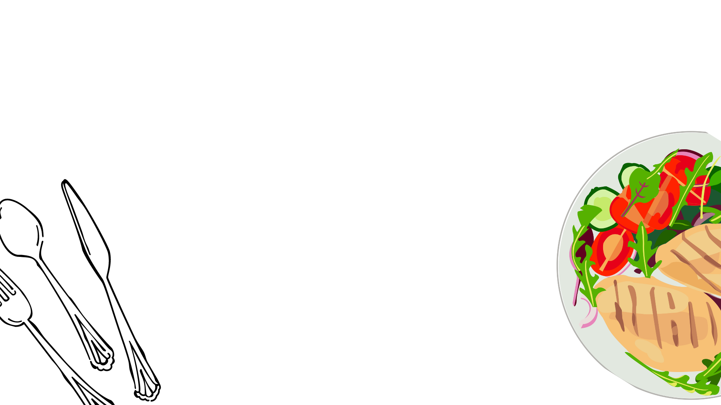21. 10. – 25. 10. 2024. godine

|  |  |  |  |
| --- | --- | --- | --- |
| **DAN** | **DORUČAK** | **RUČAK** | **UŽINA** |
| **PONEDJELJAK** | LISNATO VIŠNJA, VOĆNI ČAJ | JUNEĆI GULAŠ S NOKLICAMA, KRUH | ŠKOLSKE KIFLICE |
| **UTORAK** | MLIJEČNI NAMAZ, KRUH, KAKAO, VOĆE | VARIVO OD SLANUTKA SA SUHIM MESOM, KRUH | PILEĆI MEDALJONI, KETCHUP, KRUH |
| **SRIJEDA** | PAŠTETA ILI PEKMEZ, KRUH, ČAJ S LIMUNOM I MEDOM | PILETINA U BIJELOM UMAKU S RIŽOM, ZELENA SALATA, KRUH | NAMAZ LINOLADA |
| **ČETVRTAK** | BUREK SIR, TEKUĆI JOGURT | POVRTNA JUHA S REZANCIMA, PILEĆI SAFT S PIRE KRUMPIROM, SALATA ZA SVJEŽEG KUPUSA, KRUH | NAPOLITANKE, VOĆE |
| **PETAK** | GRIS SA KAKAO POSIPOMM VOĆE | ZAPEČENA TJESTENINA SA SIROM | VOĆNI JOGURT |

Nastava u područnoj školi održava se samo u jutarnjoj smjeni. Učenicima se kao obrok poslužuje doručak.

Jelovnik za užinu i ručak odnosi se na učenike koji pohađaju program produženog boravka.